1. pielikums
Projektu iesniegumu pirmās atlases kārtas nolikumam

4.3.4. specifiskā atbalsta mērķa “Sekmēt aktīvu iekļaušanu, lai veicinātu vienlīdzīgas iespējas, nediskriminēšanu un aktīvu līdzdalību, kā arī uzlabotu nodarbināmību, jo īpaši attiecībā uz nelabvēlīgā situācijā esošām grupām” 4.3.4.2. pasākuma “Atbalsta pasākumi diskriminācijas riskam pakļautajām personām vienlīdzīgu iespēju un tiesību realizēšanai dažādās dzīves jomās” (turpmāk – pasākums) pirmās atlases kārtas

projektu iesniegumu aizpildīšanas metodika (turpmāk – metodika)

Metodika ir sagatavota, ievērojot Ministru kabineta 2024. gada 2. aprīļa noteikumos Nr.212 “Eiropas Savienības kohēzijas politikas programmas 2021.– 2027. gadam 4.3.4. specifiskā atbalsta mērķa “Sekmēt aktīvu iekļaušanu, lai veicinātu vienlīdzīgas iespējas, nediskriminēšanu un aktīvu līdzdalību, kā arī uzlabotu nodarbināmību, jo īpaši attiecībā uz nelabvēlīgā situācijā esošām grupām” 4.3.4.2. pasākuma “Atbalsta pasākumi diskriminācijas riskam pakļautajām personām vienlīdzīgu iespēju un tiesību realizēšanai dažādās dzīves jomās” īstenošanas noteikumi” (turpmāk – MK noteikumi), projektu iesniegumu pirmās atlases kārtas nolikumā (turpmāk – atlases nolikums) un projektu iesniegumu vērtēšanas kritēriju piemērošanas metodikā iekļautos skaidrojumus. Projektu iesniegumus sagatavo un iesniedz Kohēzijas politikas fondu vadības informācijas sistēmā (turpmāk – KPVIS) https://projekti.cfla.gov.lv/.
Visus projekta iesnieguma datu laukus aizpilda latviešu valodā. Projekta iesniegumam pievieno visus atlases nolikumā minētos pielikumus un, ja nepieciešams, papildu pielikumus, uz kuriem projekta iesniedzējs atsaucas projekta iesniegumā. Papildu informācija par iesniedzamo dokumentu noformēšanu norādīta atlases nolikuma III sadaļā “Projekta iesnieguma noformēšanas un iesniegšanas kārtība”.
Aizpildot projekta iesniegumu, jānodrošina sniegtās informācijas saskaņotība starp visām projekta iesnieguma sadaļām un pielikumiem, kurās tā minēta vai uz kuru atsaucas.
Metodika ir veidota atbilstoši projekta iesnieguma sadaļām, skaidrojot, kāda informācija projekta iesniedzējam jānorāda attiecīgajos projekta iesnieguma sadaļas datu laukos. Visi projekta iesnieguma aizpildīšanas ieteikumi, paskaidrojumi un atsauces uz normatīvajiem aktiem ir noformēti “zilā krāsā”, papildus tehniskas norādes noformētas “pelēkā krāsā”.
Papildus, aizpildot projekta iesniegumu KPVIS, izmantojama KPVIS elektroniskā lietotāju rokasgrāmata (eLRG) - https://elrg.cfla.gov.lv/, kurā pieejamas aktuālās KPVIS funkcionalitāšu tehniskās un biznesa lietošanas instrukcijas, t.sk. par KPVIS ekrānskatiem, specifiskām datu ievades prasībām un pielietojamiem risinājumiem.

- Vēršam uzmanību, ka metodikā iekļautajiem KPVIS ekrānskatiem ir tikai informatīvs raksturs ar mērķi sniegt priekšstatu par attiecīgās sadaļas vizuālo izskatu un tie pilnībā neatspoguļo pasākuma nosacījumus.

Projekta iesniegums

SADAĻA - PROJEKTA IESNIEDZĒJS

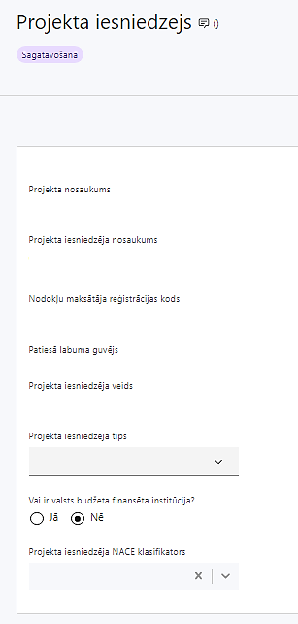 | Projekta nosaukums  Ievada informāciju  Projekta nosaukums nedrīkst pārsniegt vienu teikumu. Tam kodolīgi jāatspoguļo projekta mērķis.
Projekta iesniedzēja nosaukums
Lauks tiek automātiski aizpildīts
Norāda projekta iesniedzēja juridisko nosaukumu, neizmantojot tā saīsinājumus.
Projekta iesniedzējs atbilstoši MK noteikumu 14. punktam ir biedrība vai nodibinājums, kas saskaņā ar tā statūtiem nodrošina diskriminācijas mazināšanas pasākumus, pārstāvot kādu no MK noteikumu 3. punktā minētās mērķa grupas personu interesēm un sekmējot šo personu sociālo iekļaušanu.
Nodokļu maksātāja reģistrācijas kods
Lauks tiek automātiski aizpildīts
Patiesā labuma guvējs
Lauks tiek automātiski aizpildīts
Projekta iesniedzēja veids
Lauks tiek automātiski aizpildīts
Projekta iesniedzēja tips
Izvēlas atbilstošo no klasifikatora:
- lielais uzņēmums
- MVU
- N/A

Norāda N/A, jo uz pasākumā noteikto projekta iesniedzēju neattiecas Regulas 651/2014 1. pielikuma nosacījumi.
Vai ir valsts budžeta finansēta institūcija?
Izvēlas atbilstošo no klasifikatora:
- Jā – norāda, ja projekta iesniedzējs saņem projekta priekšfinansējumu no valsts budžeta līdzekļiem,
- Nē – norāda visi pārējie.

Šajā pasākumā norāda “Nē”.
Projekta iesniedzēja NACE klasifikators
Ievada informāciju
Projekta iesniedzējs no NACE 2. redakcijas klasifikatora, kas pieejams Centrālās statistikas pārvaldes tīmekļa vietnē (https://www.csp.gov.lv/lv/klasifikacija/nace-2-red) izvēlas savai pamatdarbībai atbilstošo ekonomiskas darbības kodu atbilstoši NACE 2.redakcijai.
- Ja uz projekta iesniedzēju attiecas vairākas darbības, šajā datu laukā norāda galveno pamatdarbību.

SADAĻA - PROJEKTA APRAKSTS

Vispārīgi

Kopsavilkums, kas publicējams Eiropas Savienības fondu tīmekļa vietnē (esfondi.lv)

Šajā sadaļā projekta iesniedzējs sniedz visaptverošu, īsu un strukturētu projekta būtības kopsavilkumu, kas jebkuram interesentam sniedz ieskatu par to, kas projektā plānots, t.sk. norāda informāciju par:
- projekta mērķi (īsi);
- galvenajām projekta darbībām (atbilstoši projekta iesnieguma sadaļā “Darbības” paredzētajam);
- plānotajiem rezultātiem;
- projekta kopējām izmaksām, norādot arī plānoto Eiropas Sociālā fonda Plus (turpmāk – ESF+) finansējuma un valsts budžeta līdzfinansējuma apjomu;
- projekta īstenošanas laika periodu (atbilstoši projekta iesnieguma sadaļā “Īstenošanas grafiks” paredzētajam).
- Saskaņā ar MK noteikumu 13., 27. un 28. punktu projektu īsteno no dienas, kad noslēgts līgums par projekta īstenošanu, bet ne ilgāk kā 18 mēnešus, nepārsniedzot 2029. gada 31. decembri.
- Šī informācija par projektu pēc projekta iesnieguma apstiprināšanas tiks publicēta Eiropas Savienības fondu vadošās iestādes tīmekļa vietnē www.esfondi.lv.

Projekta mērķis

Šajā sadaļā projekta iesniedzējs:

- definē projekta mērķi, tam jābūt:
- atbilstošam pasākuma mērķim, kas norādīts MK noteikumu 2. punktā - īstenot atbalsta pasākumus diskriminācijas risku novēršanai, kā arī vienlīdzīgu iespēju un nediskriminācijas veicināšanai, lai sekmētu sociālās atstumtības un diskriminācijas riskam pakļauto personu iekļaušanos sabiedrībā un darba tirgū;
- sasniedzamam, t.i., projekta darbību īstenošanas rezultātā to var sasniegt. Definējot projekta mērķi, jāņem vērā, ka projekta mērķim ir jābūt atbilstošam projekta iesniedzēja kompetencei un tādam, kuru ar pieejamiem resursiem var sasniegt projektā plānotā termiņā.

- identificē projektā risināmo problēmu:
- norāda tās aktualitāti, īsi raksturo pašreizējo situāciju un pamato, kāpēc identificēto problēmu nepieciešams risināt konkrētajā laikā un vietā, kā arī norāda paredzamās sekas, ja projekts netiks īstenots,
- norāda, kādu ieguldījumu projekta īstenošana dos pasākuma mērķa sasniegšanā un identificētās problēmas risināšanā.

Projekta īstenošanas vieta

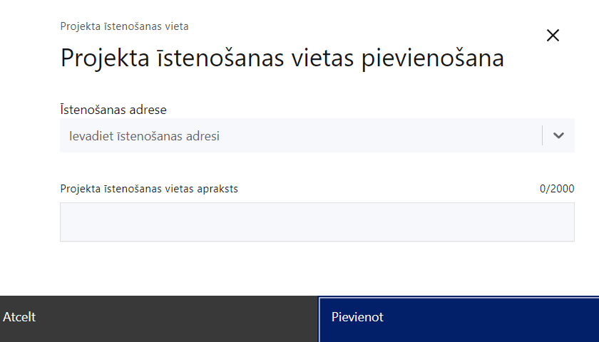 | Projekta īstenošanas vieta  Ievada projekta īstenošanas vietas adresi  Ieraksti vismaz trīs simbolus, lai meklētu adresi  Norāda projekta iesniedzēja adresi, kurā tiks nodrošināta projektā iekļauto īstenošanas darbību koordinēšana un kurā atradīsies ar projekta īstenošanu saistīta projekta dokumentācija
Projekta īstenošanas vietas apraksts
Ievada informāciju.
Norāda informāciju par īstenošanas vietām, kurās paredzēts īstenot projekta ietvaros plānotos atbalsta pasākumus mērķa grupas personām.
- Ja mērķa grupai plānotajam atbalsta pasākumam ir zināma konkrēta norises adrese, tad norāda precīzu adresi, ja precīza adrese nav zināma, tad norāda vismaz pilsētu vai novadu un pagastu.

Mērķa grupas apraksts

Šajā sadaļā projekta iesniedzējs:
- identificē projekta mērķa grupu.
- Projekta mērķa grupai jāatbilst MK noteikumu 3. punktā noteiktajai pasākuma mērķa grupai - personas, kuras pakļautas sociālās atstumtības un diskriminācijas riskam invaliditātes, vecuma, dzimuma, etniskās piederības, reliģiskās pārliecības vai seksuālās orientācijas dēļ;
- sniedz mērķa grupas personu situācijas raksturojumu, tās vajadzības un risināmās problēmas;
- apraksta kā plānotās projekta darbības risinās mērķa grupas vajadzības un problēmas, t.sk. kā projektā plānotie atbalsta pasākumi mazinās mērķa grupas personu diskriminācijas risku un kā tiks veicināta šo personu iekļaušanās sabiedrībā un darba tirgū;
- apraksta kārtību (galvenos nosacījumus) mērķa grupas personu atlasei dalībai atbalsta pasākumos;
- norāda informāciju par to, kā mērķa grupas personas tiks informētas par iespējām piedalīties projektā plānotajos atbalsta pasākumos.

Projekta īstenošana un vadība

Projekta administrēšanas kapacitāte

Šajā sadaļā projekta iesniedzējs:

- sniedz informāciju par projekta vadības un īstenošanas procesa organizēšanai nepieciešamo personālu;
- apraksta to pienākumus projektā, nepieciešamo kvalifikāciju, t.sk. pieredzi un kompetenci.

- Norādītajai informācijai ir jāliecina par to, ka prasības projekta vadības un īstenošanas personālam ir pietiekamas, lai nodrošinātu projekta vadības un īstenošanas procesa norisi.

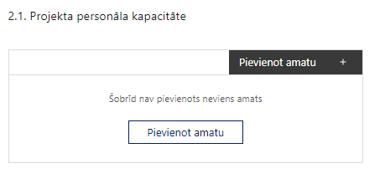 | Pievieno amatu.  Var pievienot vairākus amatus, katram izveidojot atsevišķu tabulu.

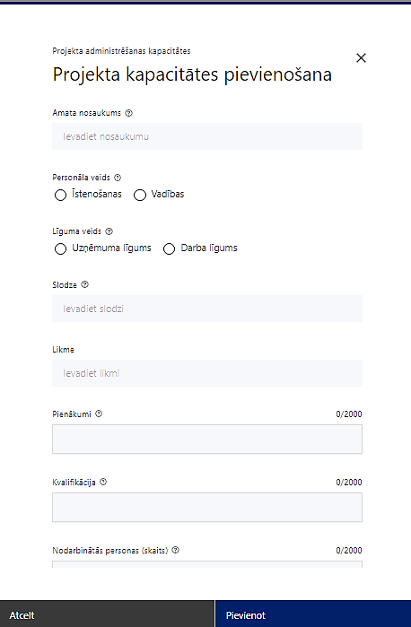 | Amata nosaukums  Ievada informāciju  Norāda amata nosaukumu
Personāla veids
Izvēlnē atzīmē atbilstošo:
- īstenošanas
- vadības
Vai projektā paredzētas atlīdzības izmaksas projekta vadībai?
Izvēlnē atzīmē atbilstošo
Līguma veids
Izvēlnē atzīmē atbilstošo:
- uzņēmuma līgums
- darba līgums
Slodze
Ievada informāciju
Norāda amatā nodarbinātās personas slodzi projektā
Likme
Ievada informāciju
Norāda amatā nodarbinātās personas likmi projektā
Pienākumi
Ievada informāciju
Norāda amatā nodarbinātās personas pienākumus projektā.

- Ja attiecīgā persona projektā nodarbināta uz darba līguma pamata, tad norāda vai šai personai projektā ir paredzēta normālā darba laika (pilnu slodze) vai daļlaika, vai nepilna darba laika nodarbinātība.

Kvalifikācija
Ievada informāciju
Norāda amatā nodarbinātai personai izvirzītās kvalifikācijas, pieredzes un kompetences prasības
Nodarbināto personu skaits
Ievada informāciju
Norāda atbilstošajā amatā nodarbināto skaitu

Projekta īstenošanas kapacitāte
Ievada informāciju

Šajā sadaļā projekta iesniedzējs:
- apraksta projekta vadības un īstenošanas procesu un tā organizēšanu;
- sniedz informāciju par projekta vadībai un īstenošanai nepieciešamo atbildīgo speciālistu pieejamību vai to plānoto iesaistīšanu projekta īstenošanas laikā;
- apliecina, ka projekta iesniedzēja rīcībā ir nepieciešamais materiāltehniskais nodrošinājums un telpas projekta vadības un īstenošanas procesa nodrošināšanai;
- sniedz informāciju par:
- projekta vadības un īstenošanas personālu dalījumā pēc dzimuma u.c. pazīmes vai norāda informāciju, kas apliecina, ka šāda informācija tiks sniegta projekta īstenošanas laikā ,
- projekta mērķa grupām dalījumā pēc dzimumu u.c. pazīmes vai norāda informāciju, kas apliecina, ka šāda informācija tiks sniegta projekta īstenošanas laikā.
- skaidro, kā projektu vadībā un īstenošanā paredzēts nodrošināta nediskriminācija pēc vecuma, dzimuma, etniskās piederības u.c. pazīmes un virzīti pasākumi, kas veicina nediskrimināciju un pamattiesību ievērošanu.

Projekta īstenošanas/uzraudzības shēmas apraksts
Ievada informāciju

Šajā sadaļā projekta iesniedzējs:
- raksturo plānoto projekta vadības sistēmu, t.i., kādas darbības plānotas, lai nodrošinātu sekmīgu projekta īstenošanu, kādi iekšējie uzraudzības instrumenti plānoti projekta vadības kvalitātes nodrošināšanai un kontrolei, u.tml.;
- apraksta projekta vadības un īstenošanas personāla savstarpējās sadarbības mehānismu projekta ietvaros;
- apraksta mehānismu, kā projekta īstenošanas laikā ir paredzēts nodrošināt sniegto atbalsta pasākumu kvalitātes novērtēšanu.
- Piemēram, norāda, ka:
- tiks veiktas regulāras mērķa grupas personu aptaujas par to apmierinātību ar projekta iesniedzēja sniegtajiem atbalsta pasākumiem;
- projekta vadības un īstenošanas personāls organizēs sanāksmes un tikšanās, lai novērtētu pasākumu progresu, efektivitāti un sasniegtos rezultātus, kā arī paredzēs darbības atbalsta pasākumu kvalitātes pilnveidei.
- apraksta gatavība projekta darbību īstenošanai, norādot:
- vai ir jau zināmas konkrētas telpas/norises vieta projektā paredzēto atbalsta pasākumu īstenošanai (norāda informāciju par telpām);
- vai ir jau piesaistīti visi nepieciešamie speciālisti projektā paredzēto atbalsta pasākumu īstenošanai mērķa grupas personām, t.i., nodibinātas darba tiesiskās attiecības vai panākta vienošanās par darbošanos projektā (piem., noslēgts nodomu protokols);
- vai ir apzinātas pasākumā noteiktās mērķa grupas personas, kuras iesaistīsies projektā paredzētajos atbalsta pasākumos un projekta iesniedzēja rīcībā ir konkrēts mērķa grupas personu saraksts, kam projektā tiks sniegti atbalsta pasākumi.
- Ja sadaļā neietilpst viss nepieciešamais sniedzamās informācijas apjoms, tad daļu no tā var piesaistīt attiecīgajai sadaļai kā papildu pielikumu, norādot aprakstā informāciju par attiecīgajai sadaļai piesaistīto pielikumu.

Projekta finansiālā kapacitāte
Ievada informāciju

Šajā sadaļā projekta iesniedzējs, raksturojot projekta finansiālo kapacitāti, sniedz informāciju par pieejamajiem finanšu līdzekļiem plānotā projekta īstenošanai, t.sk. norāda informāciju:
  - par pieejamajiem finanšu līdzekļiem projekta īstenošanai, t.sk., plānotajiem finanšu avotiem;
  - par avansa maksājumu nepieciešamību, norādot plānoto nepieciešamā avansa apjomu (ja attiecināms), atbilstoši MK noteikumu 23.punkta nosacījumiem;
  - par iespējām, līdz noslēguma maksājuma pieprasījuma iesniegšanai un gala maksājuma saņemšanai, nodrošināt finansējumu 10% apmērā no projektam pieejamā kopējā finansējuma, atbilstoši MK noteikumu 22.punktam;
  - par pievienotās vērtības nodokļa (turpmāk – PVN) iekļaušanu vai neiekļaušanu projekta attiecināmajās izmaksās. Ja PVN tiek iekļauts projekta budžetā, tad projekta iesniegumā norāda informāciju, kas apliecina, ka par projektā iekļautajām izmaksām PVN netiks atgūts normatīvajos aktos noteiktajā kārtībā.

- Atbilstoši MK noteikumu 21. punktā noteiktajam, PVN, kas tiešā veidā saistīts ar projektu, uzskatāms par attiecināmām izmaksām saskaņā ar Eiropas Parlamenta un Padomes 2021. gada 24. jūnija Regulas (ES) 2021/1060 64. panta 1. punkta “c” apakšpunktā ietvertajiem nosacījumiem, ja tas nav atgūstams atbilstoši normatīvajiem aktiem nodokļu politikas jomā.

Projekta risku izvērtējums

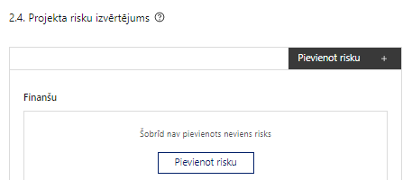 | Pievieno risku.  Var pievienot vairākus riskus, katram izveidojot atsevišķu tabulu

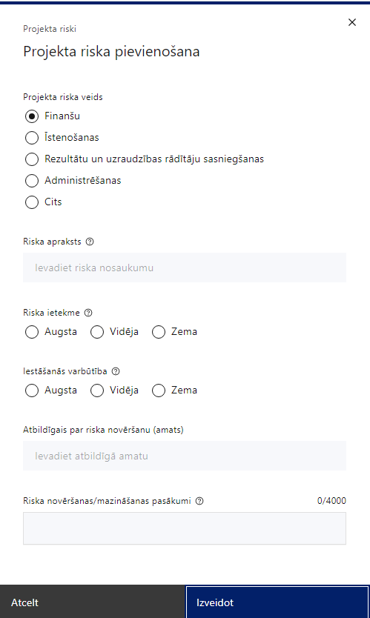 | Projekta riska veids  Izvēlnē atzīmē atbilstošo:  - finanšu,  - īstenošanas,  - rezultātu un uzraudzības rādītāju sasniegšanas,  - administrēšanas,  - cits.
Riska apraksts
Ievada informāciju
Definē riska nosaukumu un sniedz tā aprakstu
Riska ietekme
Izvēlnē atzīmē atbilstošo riska ietekmes līmeni:
- augsts,
- vidējs
- zems.
Iestāšanās varbūtība
Izvēlnē atzīmē atbilstošo riska iestāšanās varbūtības līmeni:
- augsts,
- vidējs,
- zems.
Atbildīgais par riska novēršanu (amats)
Ievada informāciju
Norāda atbildīgās personas amatu
Riska novēršanas/mazināšanas pasākumi
Ievada informāciju
Sniedz riska novēršanas/mazināšanas pasākuma aprakstu un norāda to īstenošanas biežumu.

Šajā sadaļā projekta iesniedzējs:
- identificē un analizē projekta īstenošanas riskus vismaz šādā griezumā: finanšu, īstenošanas, rezultātu un uzraudzības rādītāju sasniegšanas, administrēšanas riski. Var norādīt arī citus riskus;
- sniedz katra riska aprakstu, t.i., konkretizē riska būtību, kā arī raksturo, kādi apstākļi un informācija pamato tā iestāšanās varbūtību;
- norāda riska ietekmes līmeni uz projekta ieviešanu un mērķa sasniegšanu. Novērtējot riska ietekmes līmeni, ņem vērā tā ietekmi uz projektu kopumā – projekta finanšu resursiem, projektam atvēlēto laiku, plānotajām darbībām, rezultātiem un citiem projektam raksturīgiem faktoriem. Izmanto šādu risku ietekmes novērtēšanas skalu:
  - riska ietekme ir augsta, ja riska iestāšanās gadījumā tam ir ļoti būtiska ietekme un ir būtiski apdraudēta projekta ieviešana, mērķu un rādītāju sasniegšana, būtiski jāpalielina finansējums vai rodas apjomīgi zaudējumi;
  - riska ietekme ir vidēja, ja riska iestāšanās gadījumā, tas var ietekmēt projekta īstenošanu, kavēt projekta sekmīgu ieviešanu un mērķu sasniegšanu;
  - riska ietekme ir zema, ja riska iestāšanās gadījumā tam nav būtiskas ietekmes un tas neietekmē projekta ieviešanu;
- analizē riska iestāšanās varbūtību un biežumu projekta īstenošanas laikā vai noteiktā laika periodā, piemēram, attiecīgās darbības īstenošanas laikā, ja risks attiecināms tikai uz konkrētu darbību. Riska iestāšanās varbūtībai izmanto šādu skalu:
  - iestāšanās varbūtība ir augsta, ja ir droši vai gandrīz droši, ka risks iestāsies, piemēram, reizi gadā;
  - iestāšanās varbūtība ir vidēja, ja ir iespējams (diezgan iespējams), ka risks iestāsies, piemēram, vienu reizi projekta laikā;
  - iestāšanās varbūtība ir zema, ja maz ticams, ka risks iestāsies, var notikt tikai ārkārtas gadījumos;
- norāda projekta iesniedzēja plānotos un ieviešanas procesā esošos pasākumus, kas mazina riska ietekmes līmeni vai mazina iestāšanās varbūtību, tai skaitā norāda informāciju par pasākumu īstenošanas biežumu. Izstrādājot pasākumus, jāņem vērā, ka pasākumiem ir jābūt reāliem, ekonomiskiem (izmaksām ir jābūt mazākām nekā iespējamie zaudējumi), koordinētiem visos līmeņos un atbilstošiem projekta iesniedzēja izstrādātajiem vadības un kontroles pasākumiem (iekšējiem normatīvajiem aktiem), kas nodrošina kvalitatīvu projekta ieviešanu.

Projekta saturiskā saistība ar citiem projektiem

Ievada informāciju

Šajā sadaļā projekta iesniedzējs sniedz informāciju par projekta iesniedzēja iesniegtiem, īstenotajiem (jau pabeigtajiem) vai īstenošanā esošiem projektiem, ar kuriem konstatējama projekta iesniegumā plānoto darbību un izmaksu demarkācija, ieguldījumu sinerģija.

- Sniegtajai informācijai jāapliecina dubultā finansējuma neesamību un plānoto demarkāciju un/ vai sinerģiju ar projekta iesniedzēja iesniegto, īstenoto (jau pabeigto) vai īstenošanā esošo projektu atbalsta pasākumiem vai citu subjektu īstenotiem projektiem vai atbalsta pasākumiem.
- Projekta iesniedzējam ir jānodrošina, ka projektā plānotās atbalstāmās darbības projekta mērķa grupas personām netiek finansētas vai līdzfinansētas, kā arī tās nav plānots finansēt vai līdzfinansēt no citiem Eiropas Savienības finanšu avotiem vai citiem ārvalstu finanšu instrumentiem, kā arī valsts un pašvaldību budžeta līdzekļiem, un jānodrošina dubultā finansējuma neiestāšanos

Ievada informāciju

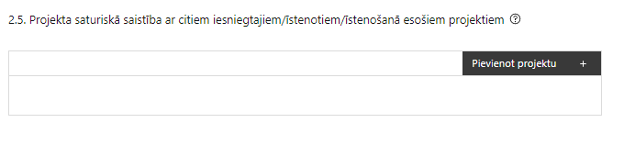 |  | Pievieno projektu.  Var pievienot vairākus projektus, katram izveidojot atsevišķu tabulu
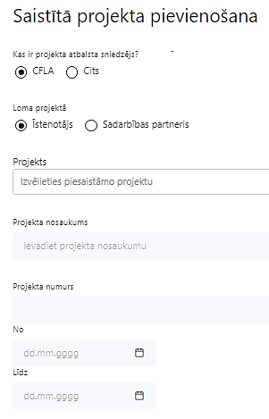  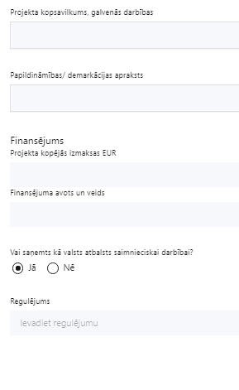 | Kas ir projekta atbalsta sniedzējs?  Izvēlnē atzīmē atbilstošo:  CFLA,  cits
Lomas projektā

Izvēlnē atzīmē atbilstošo:

projekta īstenotājs,

sadarbības partneris
Projekts

Izvēlnē atzīmē atbilstošo projektu no saraksta vai atzīmē “Projekts nav sarakstā” un ievada informāciju par saistīto projektu
Projekta nosaukums
Ievada informāciju
Norāda saistītā projekta nosaukumu
Projekta numurs
Ievada informāciju
Norāda saistītā projekta numuru
Īstenošanas periods no-, - līdz
Datuma izvēles laukā izvēlas datumu no kalendāra

Ievada saistītā projekta īstenošanas periodu
Projekta kopsavilkums, galvenās darbības

Ievada informāciju

Sniedz visaptverošu, strukturētu projekta būtības kopsavilkumu, norādot galvenās projekta darbības.
Papildināmības/demarkācijas apraksts

Ievada informāciju

Apraksta plānoto darbību un izmaksu demarkāciju, ieguldījumu sinerģiju.
Finansējums
Ievada informāciju
Norāda projekta kopējās izmaksas EUR
Finansējuma avots un veids
Ievada informāciju
Norāda finansējuma avotus un veidu (valsts/ pašvaldību budžets, ES fondi, cits)
Vai saņemts kā valsts atbalsts saimnieciskai darbībai?
Izvēlnē atzīmē atbilstošo: jā vai nē
Regulējums
Ievada informāciju. Lauks ir redzams, ja jautājumā “Vai saņemts kā valsts atbalsts saimnieciskai darbībai?” atzīmēts “Jā”.

Norāda valsts atbalsta regulējumu saskaņā ar kuru atbalsts sniegts (Vairāk informācijas par valsts atbalsta regulējumu - https://www.cfla.gov.lv/lv/valsts-atbalsta-regulejums).

SADAĻA – DARBĪBAS

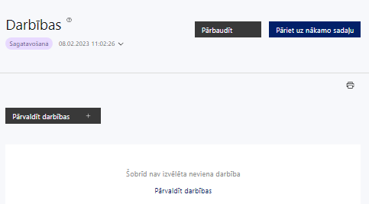 |  | Izmantojot funkciju “Pārvaldīt darbības” izvēlas projekta darbības
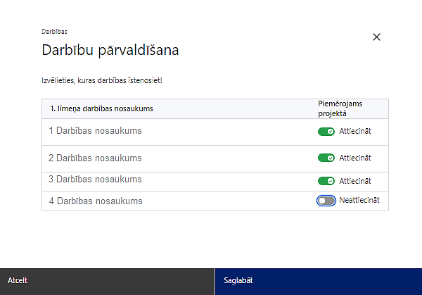 | No pasākumam definētajām darbībām/apakšdarbībām, veicot atzīmi “Attiecināt”, izvēlas tās darbības un/vai apakšdarbības, kuras plānots īstenot projektā.

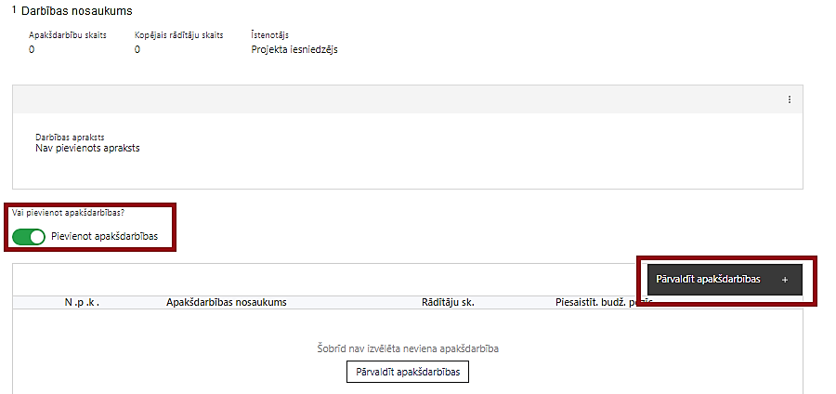  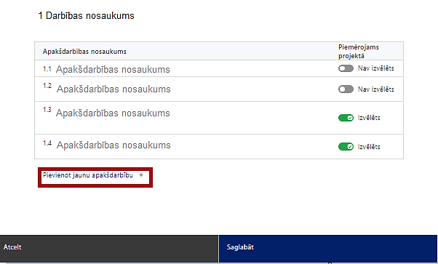  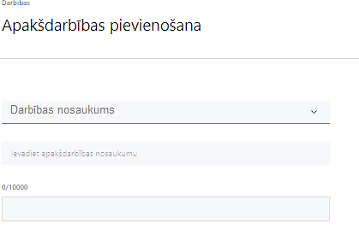  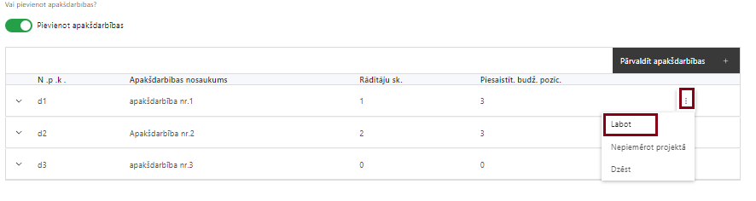 | Nepieciešamības gadījumā definē jaunu apakšdarbību, veicot atzīmi “Pievienot apakšdarbības”  No attiecīgajai darbībai definētajām apakšdarbībām (ja attiecināms), veicot atzīmi “Izvēlēts”, izvēlas tās apakšdarbības, kuras tiks īstenotas projektā.  Ja nepieciešams, tad attiecīgajai darbībai var izveidot papildu apakšdarbību, veicot atzīmi “Pievienot apakšdarbību”, kurai norāda apakšdarbības numuru un nosaukumu, sniedz tās aprakstu un nosaka plānotos rezultātus.  - Pievienojot jaunu apakšdarbību, sistēma tai piešķir kodu, apzīmējot to ar burtu “d” un secīgu izveidošanas numuru, piemēram “d1”, “d2” u.t.t.;  - Pievienotajai apakšdarbībai definē nosaukumu, kurā ietver secīgu attiecīgās apakšdarbības numuru, kas norāda uz saistību ar attiecīgo izvēlēto darbību.  Piemēram, darbībai Nr.1 “atbalsta pasākumu īstenošana mērķa grupai [..]” pievienojot apakšdarbību, sistēma tai piešķirs kodu “d1”, bet definētajā apakšdarbības nosaukumā attiecīgi ir jānorāda “1.1. semināru cikls par [..]”.  Caur funkciju “Labot” pievieno darbības/apakšdarbības aprakstu

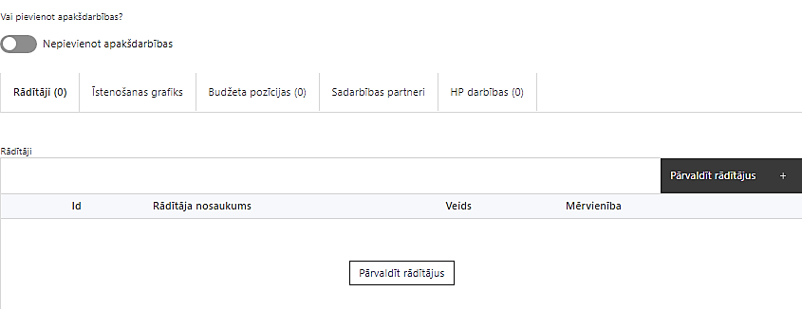 | Izveidotajām darbībām/apakšdarbībām:  - apakšsadaļa “Rādītāji” atzīmē rādītājus, kuri attiecas uz konkrēto darbību, un/vai pievieno darbības rezultātu, tā mērvienību un skaitu (izmantojot funkciju “Labot”);  - apakšsadaļā “Īstenošanas grafiks” attiecīgajai darbībai/apakšdarbībai, izmantojot funkcionalitāti norāda atbilstošo īstenošanas periodu;  - apakšsadaļā “Budžeta pozīcijas” automātiski tiek ielasītas piesaistās projekta budžeta pozīcijas (izmaksas).  - Izmaksu pozīciju piesaistīšana jāveic sadaļā “Projekta budžeta kopsavilkums”, attiecīgajai izmaksu pozīcijai kolonnā “Projekta darbības numurs” izvēloties attiecīgās definētās darbības numuru/nosaukumu.

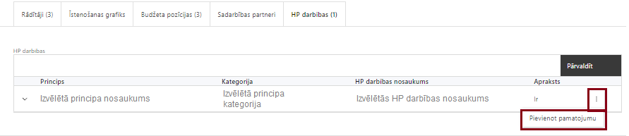 | - apakšsadaļā “HP darbības” atzīmē HP “VINPI” darbības, kas tiks īstenotas līdz ar projekta darbību/apakšdarbību (ja attiecināms).  - Caur funkciju “Pievienot pamatojumu” pievieno izvēlētās HP “VINPI” darbības aprakstu, kā arī tās pamatojumā norāda:  - un raksturo konkrētas aktivitātes, kas tiks īstenotas attiecīgās projekta darbības/apakšdarbības ietvaros,  - kurš būs atbildīgs par aktivitāšu īstenošanu un uzraudzību (piem., projekta iesniedzējs vai pakalpojuma sniedzējs),  - kā tiks apliecināta/ pierādīta HP darbības īstenošana,  - kāds būs ieguvums no attiecīgās HP darbības īstenošanas,  tādejādi pamatojot HP “VINPI” principu ievērošanu un prasību izpildi.

Šajā sadaļā projekta iesniedzējs:
- izvēlas projekta iecerei atbilstošās projekta darbības, kas definētas atbilstoši MK noteikumu 17. punktā noteiktajām atbalstāmajām darbībām:
- atbalsta pasākumu īstenošana vienlīdzīgu iespēju un tiesību realizēšanai dažādās dzīves jomās, kas paredzēti personām, kuras pakļautas sociālās atstumtības un diskriminācijas riskam invaliditātes, vecuma, dzimuma, etniskās piederības, reliģiskās pārliecības vai seksuālās orientācijas dēļ. Šīs darbības ietvaros, atbilstoši MK noteikumu 24.punktam, projekta iesniedzējs paredz:
- īstenot šādus atbalsta pasākumu veidus – konferences, konsultācijas, lekcijas, seminārus, diskusijas, domnīcas, darbnīcas, interešu grupu nodarbības, atbalsta grupas, aktīvās atpūtas pasākumus ārpus mājas, kā arī citus atbalsta pasākumu veidus,
- nodrošināt, ka atbalsta pasākumi ietver mērķa grupas personām aktuālu tēmu loku par nediskrimināciju un vienlīdzīgu iespēju veicināšanu un savu tiesību īstenošanu dažādās dzīves jomās, lai veicinātu mērķa grupas personu izpratni un zināšanas par iespējamajiem diskriminācijas riskiem un to atpazīšanu, aktivizētu šo personu rīcībspēju, kā arī veicinātu spēju un motivāciju apzināties savas problēmas, risināt tās un mainīt līdzšinējo situāciju;
- komunikācijas un vizuālās identitātes prasību nodrošināšanas pasākumi;
- projekta vadības un īstenošanas nodrošināšana.

- ja nepieciešams, tad attiecīgajām darbībām papildus veido zemāka līmeņa atbilstošas apakšdarbības;

- sniedz darbību aprakstu, norādot informāciju par aktivitāšu, pasākumu u.tml. darbību, kas tiks veiktas attiecīgās projekta darbības īstenošanas laikā, būtību un aprakstot to plānoto norisi.
- Attiecīgo darbību un/vai apakšdarbību aprakstos norāda, kādas plānotās darbības/aktivitātes/pasākumus īstenos projekta iesniedzējs pats un kādas īstenos pakalpojumu sniedzējs, kurš piesaistīts saskaņā ar normatīvajiem aktiem publisko iepirkumu jomā.
- katrai projekta apakšdarbībai vai darbībai (ja nav apakšdarbību) norāda vismaz vienu precīzi definētu un reāli sasniedzamu rezultātu, tā skaitlisko izteiksmi un atbilstošu mērvienību;

- norāda rādītājus, kuri ir attiecināmi uz konkrēto projekta darbību vai apakšdarbību;

- norāda projekta darbību un apakšdarbību īstenošanas periodu projekta īstenošanas grafikā;

- attiecīgajai projekta darbībai vai apašdarbībai piesaista atbilstošo projekta budžeta pozīciju/-as (ja sadaļa “Budžeta kopsavilkums” ir aizpildīta);

- attiecīgajai projekta darbībai un/vai apakšdarbībai, kuras ietvaros tiks īstenotas attiecīgās aktivitātes, pasākumi u.tml., norāda atbilstošo HP darbību (-as), (ja attiecināms);

- darbības “Komunikācijas un vizuālās identitātes prasību nodrošināšanas pasākumi” ietvaros paredz:
  - projekta iesniedzēja oficiālajā tīmekļa vietnē (ja tāda ir) un sociālo mediju vietnēs publicēt īsu un ar atbalsta apjomu samērīgu aprakstu par projektu, tostarp tā mērķiem un rezultātiem, un norādi, ka projekts līdzfinansēts ar Eiropas Savienības saņemtu finansiālu atbalstu, kā arī to aktualizēt, tiklīdz ir pieejama aktuālā informācija;
  - ar projekta īstenošanu saistītajos dokumentos un komunikācijas materiālos, ko paredzēts izplatīt sabiedrībai vai dalībniekiem, sniegt pamanāmu paziņojumu, kurā tiks uzsvērts no Eiropas Savienības saņemtais atbalsts;
  - sabiedrībai skaidri redzamā vietā uzstādīt vismaz vienu plakātu, kura minimālais izmērs ir A3, vai līdzvērtīgu elektronisku paziņojumu, kurā izklāstīta informācija par projektu un uzsvērts no Eiropas Savienības fondiem saņemtais atbalsts.

- Drukātie plakāti vai elektroniskie displeji ir jāuzstāda, tiklīdz projekts sākas, kā arī tiem jāsatur:
- pamatelementi: projekta nosaukums un ES emblēma un paziņojums par finansējumu,
- citi elementi: partneru logotipi (nav obligāti), projekta apraksts (ne vairāk kā 400 rakstu zīmes, finansiālais ieguldījums, ilgums, tīmekļa vietne, QR kods (automātiski izveido tiešsaistes ģenerators);

- Plānojot projekta publicitātes pasākumus jāņem vērā Eiropas Savienības fondu 2021.–2027. gada plānošanas perioda un Atveseļošanas fonda komunikācijas un dizaina vadlīnijās noteiktās prasības. Ar minētajām vadlīnijām var iepazīties tīmekļa vietnē: https://www.esfondi.lv/normativie-akti-un-dokumenti/2021-2027-planosanas-periods/komunikacijas-un-dizaina-vadlinijas .

- Tiešsaistes ģeneratorā finansējuma saņēmēji, veicot vienkāršas darbības, var izveidot drukāšanai gatavus PDF failus informācijas stendiem, plāksnēm un plakātiem, kas paredzēti konkrētiem projektiem. Tiešsaistes ģenerators pieejams tīmekļa vietnē: https://ec.europa.eu/regional_policy/policy/communication/online-generator_lv?lang=lv .

- Projekta darbībām jābūt:
- precīzi definētām, t.i., no darbību vai apakšdarbību nosaukumiem var spriest par to saturu, ir aprakstīta to ietvaros plānotā rīcība;
- pamatotām, t.i., tās tieši ietekmē projekta mērķa, rezultātu un rādītāju sasniegšanu, ir pamatota to nepieciešamība, aprakstīta to ietvaros plānotā rīcība;
- vērstām uz projekta iesniegumā definētās problēmas risināšanu un mērķa grupas vajadzību nodrošināšanu;
- atbilstošām projekta iesniegumā plānotajam laika grafikam, jābūt secīgām un vērstām uz uzraudzības rādītāju sasniegšanu;
- norādītiem precīzi definētiem un izmērāmiem rezultātiem, kas paredzēti attiecīgās darbības ietvaros līdz projekta vai attiecīgās darbības īstenošanas beigām, un jābūt norādītai to skaitliskai izteiksmei un mērvienībām. Darbību rezultātiem jāizriet no darbības satura un apraksta.
- Lai projekts tiktu atbalstīts, tajā ir jānodrošina horizontālā principa “Vienlīdzība, iekļaušana, nediskriminācija un pamattiesību ievērošana” īstenošana, paredzot projektā vismaz 5 vispārīgas un 3 specifiskās horizontālā principa “Vienlīdzība, iekļaušana, nediskriminācija un pamattiesību ievērošana” darbības.
- Plānotajām vispārīgajām HP VINPI darbībām jāaptver visas vispārīgo darbību jomas – komunikācijas un vizuālās identitātes, projekta vadību un īstenošanu un publiskos iepirkumus (ja attiecināms).

- Plānojot projekta iesniegumā iekļaujamās HP VINPI darbības un to rezultātu rādītājus izmantot Labklājības ministrijas (turpmāk – LM) vadlīnijas horizontālā principa “Vienlīdzība, iekļaušana, nediskriminācija un pamattiesību ievērošana” īstenošanai un uzraudzībai (2021-2027)(turpmāk – HP VINPI vadlīnijas): https://www.lm.gov.lv/lv/vadlinijas-horizontala-principa-vienlidziba-ieklausana-nediskriminacija-un-pamattiesibu-ieverosana-istenosanai-un-uzraudzibai-2021-2027.

- Vispārīgās horizontālā principa darbības attiecas uz projekta vadības un īstenošanas personālu, komunikācijas un vizuālās identitātes, publiskajiem iepirkumiem un kas kopumā veicina vienlīdzīgas iespējas, nediskrimināciju un pamattiesību ievērošanu.
- Piemēri horizontālā principa “Vienlīdzība, iekļaušana, nediskriminācija un pamattiesību ievērošana” vispārīgo darbību nodrošināšanai:

- attiecībā uz projekta vadības un īstenošanas personālu:
- projekta vadībā un īstenošanā tiks virzīti pasākumi, kas sekmē darba un ģimenes dzīves līdzsvaru, paredzot elastīga un nepilna laika darba iespēju nodrošināšanu vecākiem ar bērniem un personām, kuras aprūpē tuviniekus;
- projekta vadības un īstenošanas personāla atlase tiks nodrošināta bez jebkādas tiešas vai netiešas diskriminācijas, veicina mazāk pārstāvētā dzimuma piesaisti, personu ar invaliditāti piesaisti un nediskriminē pēc rases, etniskās izcelsmes, dzimuma, vecuma, invaliditātes, reliģiskās, pārliecības, seksuālās orientācijas vai citiem apstākļiem;
- sievietēm un vīriešiem nodrošināta vienlīdzīga darba samaksa un vienlīdzīgas karjeras izaugsmes iespējas, tostarp nodrošinot dalību apmācībās, semināros, komandējumos u.c.
- komunikācijas un vizuālās identitātes pasākumos:
- īstenojot projekta komunikācijas un vizuālās identitātes aktivitātes, to saturs tiks rūpīgi izvērtēts un tiks izvēlēta valoda un vizuālie tēli, kas mazina diskrimināciju un stereotipu veidošanos (skat. metodisko materiālu “Ieteikumi diskrimināciju un stereotipus mazinošai komunikācijai ar sabiedrību”, (https://www.lm.gov.lv/lv/media/18838/download);
- tiks nodrošināts, ka informācija tīmeklī ir piekļūstama cilvēkiem ar funkcionāliem traucējumiem, izmantojot vairākus sensoros (redze, dzirde, tauste) kanālus (skat. VARAM vadlīnijas “Tīmekļvietnes izvērtējums atbilstoši digitālās vides piekļūstamības prasībām (WCAG 2.1 AA)” https://pieklustamiba.varam.gov.lv/, vadlīnijas piekļūstamības izvērtējumam pieejamas šeit: https://www.varam.gov.lv/lv/wwwvaramgovlv/lv/pieklustamiba);
- projekta tīmekļa vietnē, tiks norādīta informācija par projekta darbību īstenošanas vietas piekļūstamību cilvēkiem ar invaliditāti un funkcionāliem traucējumiem, vecākiem ar maziem bērniem un senioriem;
- projekta tīmekļvietnē⁵ tiks izveidota sadaļa "Viegli lasīt", kurā iekļauta īsa aprakstoša informācija par projektu un citu lasītājiem nepieciešamu informāciju vieglajā valodā, lai plašākai sabiedrībai nodrošinātu iespēju uzzināt par ES fondu ieguldījumiem (skat. LM metodisko materiālu “Ceļvedis iekļaujošas vides veidošanai valsts un pašvaldību iestādēs (2020) https://www.lm.gov.lv/lv/celvedis-ieklaujosas-vides-veidosanai-valsts-un-pasvaldibu-iestades-2020 )
- publiskajos iepirkumos:
- projektā tiks īstenots sociāli atbildīgs iepirkums, kur tas ir attiecināms un atbilstošs projekta darbību specifikai, pērkot ētiski ražotus produktus un pakalpojumus un izmantojot publiskās iepirkumu procedūras, lai radītu darbavietas, pienācīgus darba apstākļus, sekmētu sociālo un profesionālo iekļautību, nodrošinātu piekļūstamību pakalpojuma sniegšanas vietai/videi/objektam/pasākuma norises vietai, kā arī veicinātu labākus darba nosacījumus cilvēkiem ar invaliditāti un nelabvēlīgākā situācijā esošiem cilvēkiem.

- Specifiskās horizontālā principa darbības izriet no projekta iesniegumā iekļauto atbalstāmo darbību satura un tās īpaši veicina vienlīdzīgas iespējas, nediskrimināciju un vides un informācijas piekļūstamību personām ar kustību, redzes, dzirdes vai garīga rakstura traucējumiem, senioriem un vecākiem ar maziem bērniem.
- Piemēri horizontālā principa “Vienlīdzība, iekļaušana, nediskriminācija un pamattiesību ievērošana” specifisko darbību nodrošināšanai:
- attiecībā uz dzimumu līdztiesības veicināšanu:
- tiks īstenoti atbalsta pasākumi, lai novērstu vardarbību pret sievietēm un meitenēm un nodrošinātus specializētus atbalstus/pakalpojumus, balstoties uz cietušo sieviešu un meiteņu vajadzībām;
- tiks attīstīti jauni pakalpojumi vai pilnveidoti esošie, lai novērstu ar dzimumu saistītu vardarbību (īpašu uzmanību pievēršot personu ar invaliditāti aspektam);
- tiks īstenoti atbalsta pasākumi, kas veicina ar dzimumu saistītas vardarbības novēršanā iesaistīto speciālistu zināšanu un prasmju pilnveidošanu, tostarp koordinētas sadarbības veicināšana;
- tiks īstenotas darbības sieviešu un vīriešu ekonomiskās neatkarības un vienlīdzīgu iespēju darba tirgū veicināšanai;
- tiks īstenoti atbalsta pasākumi, kuru mērķis ir palielināt sieviešu īpatsvaru uzņēmumu pārvaldībā;
- tiks īstenoti atbalsta pasākumi, kuru mērķis ir veicināt sieviešu un meiteņu iespējas STEM (zinātnēs, tehnoloģijās, inženierzinātnēs un matemātikā) un uzlabot viņu finanšu pratību un finansiālo neatkarību;
- tiks īstenoti atbalsta pasākumi, kuras veicina sieviešu un vīriešu līdztiesību darba tirgū, mazinot darba samaksas atšķirības, veicinot darba un privātās dzīves līdzsvarošanu, veicinot sieviešu un vīriešu līdztiesību lēmumu pieņemšanas procesos un mazinot profesiju un nozaru segregāciju pēc dzimuma;
- tiks īstenoti atbalsta pasākumi, kuras veicina dzimumu stereotipu un aizspriedumu mazināšanu par sieviešu un vīriešu iespējām un tiesībām dažādās sabiedriskās dzīves jomās;
- tiks īstenoti atbalsta pasākumi, kas veicina skaidru un saprotamu kritēriju noteikšanu vienlīdzīgas darba samaksas abiem dzimumiem principu iedzīvināšanai uzņēmumā/organizācijā;
- tiks īstenoti atbalsta pasākumi, kas vērsti uz seksisma novēršanu publiskajā vai privātajā dzīvē u.c.;
- tiks nodrošināts bērnu uzraudzības pakalpojums apmācību dalībniekiem apmācību norises vietās, kas dos vienlīdzīgas iespējas piedalīties apmācībās vecākiem, kuri aprūpē mazus bērnus ( attiecas uz VINPI_07);
- Attiecībā uz personu ar invaliditāti vienlīdzīgām iespējām:
- semināru, konferenču un komunikācijas pasākumu īstenošanā sabiedrības informēšanai tiks nodrošināti cilvēkiem ar dažāda veida funkcionāliem traucējumiem piekļūstami formāti (piem., tulkošana zīmju valodā, subtitrēšana, Braila druka, reāllaika transkripcija, raidījumu un pasākumu ierakstīšana) (attiecas uz VINPI_02.2);
- tiks nodrošināts, ka konkrētajai videi/objektam/pasākuma norises vietai ir iespēja fiziski piekļūt un to izmantot cilvēkiem ar dažādiem funkcionāliem traucējumiem gan kā pasākuma skatītājiem, gan kā dalībniekiem u.c.;
- tiks nodrošināti konsultatīva rakstura pasākumi par personu ar invaliditāti vienlīdzīgu iespēju jautājumiem, tostarp piesaistīti eksperti vai nodrošinātas konsultācijas ar nevalstiskajām organizācijām, kas pārstāv personu ar invaliditāti intereses (piemēram, informatīvo materiālu izstrādes procesā, pakalpojuma sniegšanas telpu vides piekļūstamības novērtēšanai, mērķa grupu uzrunāšanai un sasniegšanai u.c. (attiecīgi pievienojot dokumentus, piem. konsultāciju protokolus u.c.) (attiecas uz VINPI_01);
- Attiecībā uz senioru vienlīdzīgas iespējas un tiesības veicināšanu:
- īstenotas veselību veicinošas programmas un pasākumi (t.sk. fiziskās aktivitātes) senioriem (attiecas uz VINPI_04);
- organizēti pasākumi par veselīga uztura nozīmi senioriem u.c. (attiecas uz VINPI_04).
- Specifiskās darbības, kas veicina vienlīdzīgas iespējas neatkarīgi no rases vai etniskās izcelsmes, reliģiskās pārliecības, seksuālās orientācijas:
- pasākumos vairāk iesaistāmās grupas: cilvēki ar invaliditāti, Latvijas mazākumtautību valodās runājošie iedzīvotāji, romu tautības pārstāvji, musulmaņi, migranti, jaunieši, vecāka gadagājuma cilvēki (attiecas uz VINPI_04);
- pētījumu un aptauju ietvaros savu skatījumu dalībniekiem būs iespēja paust arī statistiski lielāko mazākumtautību un, ja nepieciešams, angļu valodā, būs pieejamas anketas/jautājumi dažādās valodās;
- motivācijas programmā tiks paredzēti specifiski pasākumi dažādas rases un etniskās izcelsmes auditorijai, īpaši romu tautības pārstāvjiem, lai veicinātu nediskrimināciju rases un etniskās izcelsmes dēļ (attiecas uz VINPI_04);
- tiks nodrošināts, ka, organizējot pasākumus, kuros paredzama specifiskas grupas iesaiste, tiks ņemts vērā laiks, kad kādai no reliģiskajām grupām ir kādi svētki – piemēram, Ramadans, Lieldienas u.c.;
- finansējuma saņēmēja iestādē tiks izstrādāti pretdiskriminācijas plāni, t.sk. izstrādāta kārtībā, kādā tiek iesniegtas sūdzības par iespējamo diskrimināciju un kārtība, kādā tās tiek izskatītas, tostarp, sniegta atgriezeniskā saite sūdzības iesniedzējam (piemērs: Par RTU Dažādības, vienlīdzības un iekļaušanas politikas apstiprināšanu: https://www.rtu.lv/writable/public_files/RTU_par_rtu_dazadibas_vienlidzibas_un_ieklausanas_politikas_apstiprinasanu.pdf );
- dažādības vadība tiks īstenota un tiks attiecināta gan uz projekta vadības un īstenošanas personālu, gan arī finansējuma saņēmēja iestādē kopumā u.c.;
- tiks nodrošinātas konsultācijas ar jomas ekspertiem par dažādības vadības jautājumiem u.c. (attiecas uz VINPI_01).
- Projekta iesniedzējs var pievienot citas specifiskās darbības, kuras izriet no projekta satura un nepieciešamas HP VINPI radītāju sasniegšanai, bet nav definētas HP VINPI vadlīnijās un Kohēzijas politikas fondu vadības informācijas sistēma (KPVIS). KPVIS šīs darbības jāpievieno kā jauna darbība, izvēloties iespēju “Pievienot jaunu HP darbību”.

- Lai nodrošinātu atbilstību kvalitātes vērtēšanas kritērijiem projekta iesniegumā:
- paredz īstenot vismaz vienu atbalsta pasākumu mērķa grupas personām vienlīdzīgu iespēju un tiesību realizēšanai, piemēram, konferences, konsultācijas, lekcijas, semināri, diskusijas, domnīcas, darbnīcas, interešu grupu nodarbības, atbalsta grupas, aktīvās atpūtas pasākumus.
- Ja paredzēts nodrošināt, piemēram, seminārus ar vienādu saturu divos dažādos plānošanas reģionos vai divus seminārus ar vienādu saturu dažādos norises laikos vienā plānošanas reģionā, tie tiks uzskatīti par diviem atbalsta pasākumiem. Savukārt, ja viena semināra saturā tiks iekļautas vairākas tēmas, tad tas tiks uzskatīts par vienu atbalsta pasākumu.
- jāparedz, ka projektā plānotajos atbalsta pasākumos tiek nodrošināts vismaz 150 mērķa grupas personu dalību skaits, t.i., viena persona projekta ietvaros var iesaistīties vairākos atbalsta pasākumos.

SADAĻA – RĀDĪTĀJI

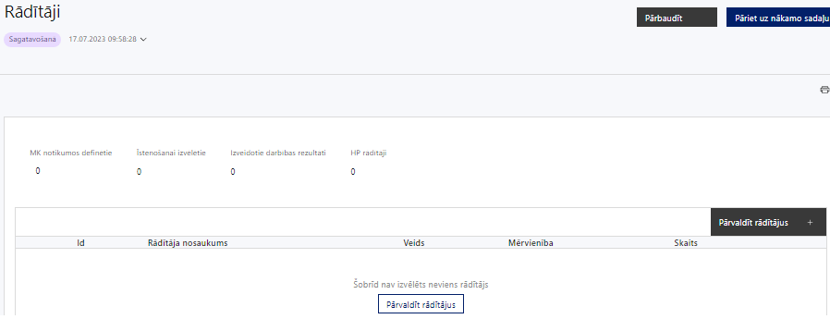

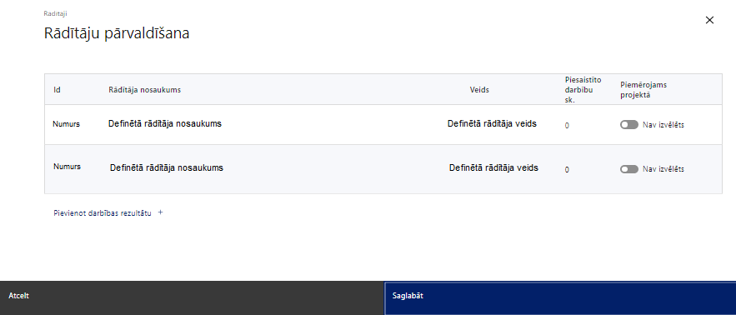

Šajā sadaļā projekta iesniedzējs:
- norāda projekta ietvaros sasniedzamos uzraudzības rādītājus, atbilstoši MK noteikumu 4. punktā noteiktajiem rādītājam un sasniedzamajai vērtībai, t.i.,:
- programmas iznākuma rādītāju – biedrības un nodibinājumi, kuri saņēmuši atbalstu, - norādot tam starpvērtību, kas tiks sasniegta līdz 31.12.2024. un gala vērtību, kas tiks sasniegta projekta īstenošanas rezultātā;
- programmas rezultāta rādītājs – diskriminācijas riskam pakļautas personas, kurām mazināts diskriminācijas risks un veicināta iekļaušanās sabiedrībā.
- Viena mērķa grupas persona varēs iesaistīties vairākos projekta iesniegumā paredzētajos atbalsta pasākumos, tādejādi programmas rezultāta rādītājā viena persona var tikt ieskaitīta vairākas reizes, atbilstoši faktiskajam dalību skaitam pasākumos. Mērķa grupas personas dalību atbalsta pasākumos apliecinās pasākuma dalībnieku reģistrācijas saraksti.
- jāparedz, ka projektā plānotajos atbalsta pasākumos tiek nodrošināts vismaz 150 mērķa grupas personu dalību skaits, t.i., viena persona projekta ietvaros var iesaistīties vairākos atbalsta pasākumos.
- paredz vismaz divus šādus horizontālā principa “Vienlīdzība, iekļaušana, nediskriminācija un pamattiesību ievērošana” rādītājus, kas noteikti MK noteikumu 25.9. apakšpunktā:
- mediju kampaņu, semināru, konferenču un komunikācijas pasākumu skaits, kuros sabiedrības informēšanai tika nodrošināti cilvēkiem ar dažādu veidu funkcionāliem traucējumiem piekļūstami formāti (tulkošana zīmju valodā, subtitrēšana, reāllaika transkripcija, raidījumu un pasākumu ieraksti)(HP VINPI radītājs VINPI_02.2),
- personu skaits, kuras ir piedalījušās apmācību programmās, kurās ir integrēti jautājumi par dzimumu līdztiesības, personu ar invaliditāti vienlīdzīgu iespēju, vecuma nediskriminācijas, etniskās un citas piederības un pamattiesību jautājumiem, tostarp par tiesiskajiem un praktiskajiem aspektiem (HP VINPI radītājs VINPI_03).
- Horizontālā principa “Vienlīdzība, iekļaušana, nediskriminācija un pamattiesību ievērošana” rādītājus var sasniegt tikai īstenojot atbilstošas specifiskās darbības.
- Papildus MK noteikumos noteiktajiem horizontālā principa “Vienlīdzība, iekļaušana, nediskriminācija un pamattiesību ievērošana” rādītājiem projektā var iekļaut arī citus horizontālā principa rādītājus, ja tie tiks sasniegti attiecīgo projekta darbību īstenošanas rezultātā.
Piemērus par HP VINPI rādītājiem, kurus atkarībā no projekta iesniegumā paredzēto darbību specifikas, var papildus iekļaut projekta iesniegumā, skatīt atlases nolikuma 2.pielikumā iekļautā kritērija Nr.4.6. piemērošanas skaidrojumā.
- norāda projekta darbību un/vai apakšdarbību īstenošanas rezultātus, kas ir atbilstoši definēti, sasniedzami, izmērāmi un pārbaudāmi. Projekta darbību vai apakšdarbību rezultāti ir definējami projekta līmenī.
- Katrai projekta darbībai vai tās zemākā līmeņa apakšdarbībai ir jābūt definētam vismaz vienam tās īstenošanas rezultātam un norādītai skaitliskai vērtībai.

- nosaka plānoto rādītāju sasniedzamās vērtības, t.sk. rādītāju, kuri nav definēti pasākuma līmenī (t.i., darbību/apakšdarbību rezultāti) vērtības un norāda atbilstošu mērvienību.
- Projekta līmeņa rādītājus izmanto sadaļā “Darbības”, norādot, ar kādām darbībām attiecīgie rādītāji tiks sasniegti. Vienai projekta darbībai vai apakšdarbībai var būt piesaistīti vairāki rezultātu rādītāji.
- HP VINPI rādītājiem, kuriem nevar sākotnēji noteikt vērtību, kā sasniedzamo vērtību var norādīt “0”, paredzot, ka atbilstoši noslēgtajam līgumam par projekta īstenošanu, dati sasniegto vērtību tiks sniegti pēc fakta.

- Sasniedzamiem rādītājiem:
- jābūt atbilstošiem MK noteikumos par pasākuma īstenošanu noteiktajiem rādītājiem,
- jābūt izmērāmiem;
- norādītajām rādītāju vērtībām loģiski jāizriet no projektā plānotajām darbībām;
- jāsniedz ieguldījumu projekta mērķa sasniegšanā.

SADAĻA - VALSTS ATBALSTS

Jautājumi par finansējuma saņēmēju
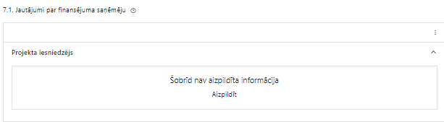 | Caur funkciju “Labot” vai “Aizpildīt” pievieno informāciju par projekta iesniedzēju

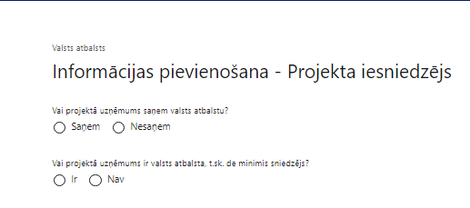 | Vai projektā projekta iesniedzējs saņem valsts atbalstu?  Izvēlnē atzīmē atbilstošo:  - saņem  - nesaņem  Atzīmē “nesaņem”
Vai projektā finansējuma saņēmējs ir valsts atbalsta, t.sk. de minimis sniedzējs?
Izvēlnē atzīmē atbilstošo:
- ir
- nav
Atzīmē “nav”

- Šajā atlasē projekta iesniedzējam, kurš pēc līguma par projekta īstenošanu noslēgšanas kļūs par finansējuma saņēmēju, netiek piešķirts valsts atbalsts, kā arī finansējuma saņēmējs nebūs valsts atbalsta sniedzējs.

SADAĻA – ĪSTENOŠANAS GRAFIKS

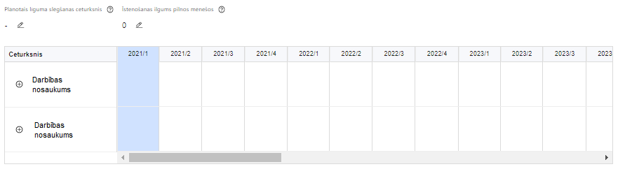 | Lai izveidotu projekta īstenošanas grafiku, norāda plānoto līguma slēgšanas ceturksni, īstenošanas ilgums pilnos mēnešos un precizē projekta darbību/apakšdarbību īstenošanas periodu

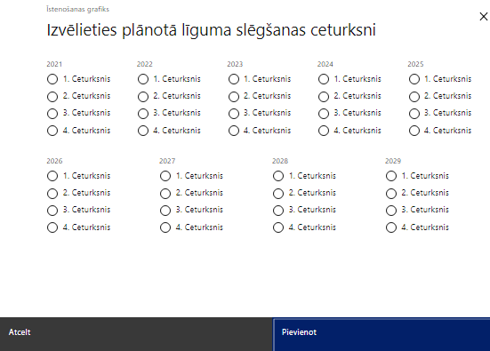 | Caur ikonu atvērt modālo logu ceturkšņa izvēlei, kur atzīmē vienu izvēles lauku (ceturksni)  Paredzot plānoto līguma par projekta īstenošanu noslēgšanas ceturksni, ņem vērā lēmuma par projekta iesnieguma apstiprināšanu pieņemšanai nepieciešamo laiku.

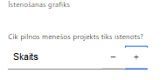 | Caur ikonu atvērt modālo logu ar manuāli aizpildāmu ciparu lauku, kura maksimālā pieļaujamā vērtība ir 96. Aiz lauka ir pieejamas ikonas + un -, kuras ļauj samazināt vai palielināt lauka vērtību par 1.  Norāda faktiski plānoto kopējo projekta īstenošanas ilgumu pilnos mēnešos pēc līguma par projekta īstenošanu noslēgšanas.  - Saskaņā ar MK noteikumu 13., 27. un 28. punktu projektu īsteno no dienas, kad noslēgts līgums par projekta īstenošanu, bet ne ilgāk kā 18 mēnešus, nepārsniedzot 2029. gada 31. decembri.

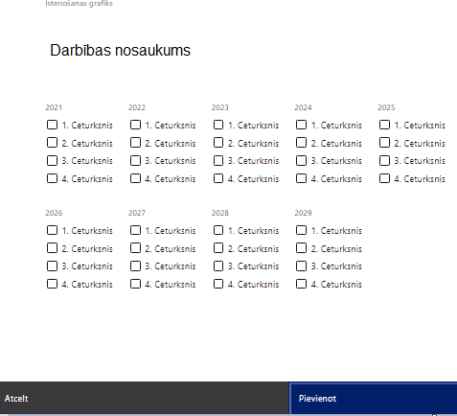 | Īstenošanas grafikā, noklikšķinot uz ikonas , pirms vēlamās darbības vai apakšdarbības, ir iespējams atzīmēt/precizēt vēlamos darbības vai apakšdarbības īstenošanas ceturkšņus.

Šajā sadaļā projekta iesniedzējs norāda katrai projekta iesnieguma sadaļā “Darbības” plānotajai darbībai un apakšdarbībai paredzēto īstenošanas ilgumu (periodu ceturkšņos).

- Projekta darbību un apakšdarbību īstenošana nevar būt uzsākta pirms līguma par projekta īstenošanu noslēgšanas, kā arī nedrīkst īstenot ilgāk kā 18 mēnešus, vienlaikus nepārsniedzot 2029. gada 31. decembri.

SADAĻA – FINANSĒJUMA SADALĪJUMS PA AVOTIEM

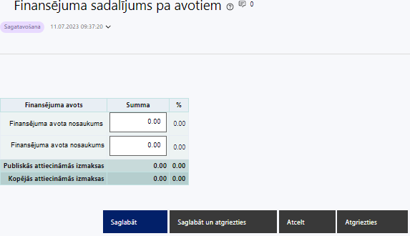 | Finansējuma avots  automātiski tiek attēloti pasākumā paredzētie finansējuma avoti  Finansējuma summa  Ievada projektā paredzēto finansējuma summu katram finansēšanas avotam  Norāda projekta finansējuma sadalījumu pa finansēšanas avotiem atbilstoši MK noteikumu 9. punktā noteiktajam, t.i., norāda ESF+ summu un valsts budžeta līdzfinansējuma summu.  Publiskās un kopējās attiecināmo izmaksu summa  automātiski tiek aprēķināts finansējuma apjoms  - Atbilstoši MK noteikumu 11.punktam, norādītās projekta kopējās attiecināmās izmaksas nedrīkst pārsniegt 45 000 euro.  %  automātiski tiek aprēķināts finansējuma apjoma procentuālais lielums konkrētajam finansējuma avotam visā projekta īstenošanas laikā.  - Atbilstoši MK noteikumu 10. punktam:  - projektā iekļautais ESF+ finansējuma apmērs nedrīkst pārsniegt 85% no projekta kopējām attiecināmajām izmaksām,  - projektā iekļautais valsts budžeta līdzfinansējums nedrīkst pārsniegt 15 % no projekta kopējām attiecināmajām izmaksām.

SADAĻA – PROJEKTA BUDŽETA KOPSAVILKUMS

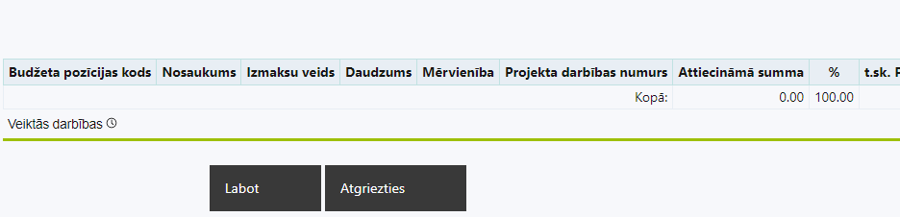 | Izvēloties funkciju “Labot” tiks atvērta projekta budžeta kopsavilkuma forma, kurā būs jāievada atbilstošā informācija

- Projekta iesnieguma sadaļā “Projekta budžeta kopsavilkums” izmaksu pozīcijas ir norādītas atbilstoši MK noteikumu 18., 19., 20., 21. un 24. punkta nosacījumiem.
Projekta budžeta kopsavilkums

Kods | Izmaksu pozīcijas nosaukums* | Izmaksu veids (tiešās/ netiešās) | Vienas vienības izmaksu pielietojums  (ir/nav) | Daudzums | Mērvienība | Projekta darbības Nr. | Izmaksas | KOPĀ |  | t.sk. PVN
 |  |  |  |  |  |  | Attiecināmās | EUR | %
1. | Projekta izmaksas saskaņā ar vienoto izmaksu likmi
1.1. | Pārējās attiecināmās izmaksas, saskaņā ar vienoto izmaksu likmi – 40 % no attiecināmajām personāla izmaksām.  MK noteikumu 20. punkts.  Norāda summu, kas vienāda ar 40 % no izmaksu pozīcijās Nr.2 un Nr.3 iekļauto attiecināmo izmaksu kopsummas. Izmaksas norāda kā vienu izmaksu pozīciju un tās nav nepieciešams atšifrēt sīkāk.
2. | Projekta vadības izmaksas | tiešās
2.1. | Projekta vadības personāla izmaksas  MK noteikumu 19. punkts  Attiecināmas būs projekta vadības personāla izmaksas (izņemot virsstundas).  - Ja personāla iesaiste projektā ir nodrošināta saskaņā ar daļlaika izmaksu attiecināmības principu, attiecināma ir ne mazāka kā 30 % noslodze.  - Ja personāls ir nodarbināts nepilnu darba laiku, atlīdzības izmaksas nosakāmas atbilstoši nepilna darba laika noslodze.  - Personāla atlīdzības izmaksām jābūt atbilstošām projekta iesniedzēja iestādes atlīdzības sistēmā noteiktajai samaksai par līdzvērtīga darba veikšanu vai atbilstošām vidējai darba samaksai saskaņā ar LR Centrālās statistikas pārvaldes datiem par līdzvērtīgu darbu attiecīgajā nozarē. | tiešās
3. | Projekta īstenošanas personāla izmaksas | tiešās
3.1. | Projekta īstenošanas personāla izmaksas  MK noteikumu 19. punkts  Attiecināmas būs projekta īstenošanas personāla izmaksas (izņemot virsstundas).  - Ja personāla iesaiste projektā ir nodrošināta saskaņā ar daļlaika izmaksu attiecināmības principu, attiecināma ir ne mazāka kā 30 % noslodze.  - Ja personāls ir nodarbināts nepilnu darba laiku, atlīdzības izmaksas nosakāmas atbilstoši nepilna darba laika noslodze.  - Personāla atlīdzības izmaksām jābūt atbilstošām projekta iesniedzēja iestādes atlīdzības sistēmā noteiktajai samaksai par līdzvērtīga darba veikšanu vai atbilstošām vidējai darba samaksai saskaņā ar LR Centrālās statistikas pārvaldes datiem par līdzvērtīgu darbu attiecīgajā nozarē. | tiešās
 | KOPĀ | -

Šajā sadaļā projekta iesniedzējs:
- definētajām izmaksu pozīcijām, izmantojot pirms budžeta pozīcijas koda esošo simbolu var izveidot zemāka līmeņa izmaksu apakšpozīcijas, detalizētākai izmaksu pozīciju atspoguļošanai. Ja tiek veidotas zemāka līmeņa izmaksu pozīcijas, tad:
- kolonnā “Nosaukums” attiecīgajai izmaksu pozīcijai definē nosaukumu, kas raksturo iekļautās izmaksas, piemēram, definētajai izmaksu pozīcijai Nr.2.1. “Projekta vadības personāla izmaksas” izveido zemāka līmeņa izmaksu pozīcijas Nr.2.1.1. “Projekta vadītāja izmaksas” un Nr.2.1.1.2. “Projekta asistenta izmaksas”. Zemākā līmeņa izmaksu pozīcijās var iekļaut tikai tādas izmaksas, kas atbilst MK noteikumu 18., 19., 20. un 24.punkta nosacījumiem;
- kolonna “Izmaksu veids” tiks aizpildīta automātiski. Izmaksu pozīcijās Nr.2 un Nr.3 un to zemākā līmeņa apakšpozīcijās, atbilstoši MK noteikumu 18.1. apakšpunktam, iekļauj projekta tiešās attiecināmās izmaksas, bet izmaksu pozīcijā Nr.1.1., atbilstoši MK noteikumu 18.2. apakšpunktam iekļauj pārējās attiecināmās izmaksas;
- kolonnā “Vienas vienības izmaksu pielietojums” norādāmā informācija (ir vai nav) attiecīgajai izmaksu pozīcijai ir definēta KPVIS;
- kolonnā “Daudzums” norāda, atbilstošu skaitlisku lielumu, piemēram, līgumu skaitu, ilgumu mēnešos u.tml.
- kolonnā “Mērvienība” norāda atbilstošu mērvienības nosaukumu, kas raksturo izmaksu pozīcijā iekļauto izmaksu veida apjomu, piemēram, mēneši, slodze, līgumi u.tml.;
    - Kolonnās “Daudzums” un “Mērvienība” norādītā informācija nedrīkst būt pretrunā ar projekta iesnieguma sadaļā “Darbības” plānotajās darbībās un to rezultātos norādīto informāciju;
- kolonnā “Projekta darbības Nr.” izvēlas un norāda atsauci uz attiecīgo projekta darbību vai apakšdarbību, uz kuru šīs izmaksas attiecināmas. Ja izmaksas attiecināmas uz vairākām projekta darbībām vai apakšdarbībām, tad norāda visas;
- kolonnā “Attiecināmās izmaksas” norāda attiecīgās izmaksas euro ar diviem cipariem aiz komata.
    - Projekta izmaksas, kas tiek noteiktas saskaņā ar izmaksu vienoto likmi projekta budžeta kopsavilkumā var tikt ievadītas manuāli vai aprēķinātas automātiski, attiecīgajā datu laukā veicot dubultklikšķi. Ja tiek veikti labojumi izmaksu summās pozīcijām, no kurām aprēķina vienoto likmi, tad ir jāpārrēķina projekta izmaksas, kas noteiktas saskaņā ar izmaksu vienoto likmi ievadot precizēto summu manuāli vai atkārtoti veicot dubultklikšķi;
- kolonnā “t.sk. PVN” attiecīgajai izmaksu pozīcijai (ja attiecināms) norāda plānoto pievienotās vērtības nodokļa apmēru. Saskaņā ar MK noteikumu 21. punktā noteikto, pievienotās vērtības nodoklis, kas tiešā veidā saistīts ar projektu, uzskatāms par attiecināmām izmaksām saskaņā ar regulas Nr. 2021/1060 64. panta 1. punkta “c” apakšpunktā ietvertajiem nosacījumiem, ja tas nav atgūstams atbilstoši normatīvajiem aktiem nodokļu politikas jomā.
    - Projekta iesnieguma sadaļas “Projekta īstenošana un vadība” apakšsadaļā “Projekta finansiālā kapacitāte” sniedz informāciju par to vai projekta attiecināmajās izmaksās ir vai nav iekļauts PVN. Gadījumā, ja projekta attiecināmajās izmaksās ir iekļauts PVN, tad norāda informāciju, kas apliecina, ka par projektā iekļautajām izmaksām PVN netiks atgūts normatīvajos aktos noteiktajā kārtībā.

Projekta iesnieguma sadaļā “Projekta budžeta kopsavilkums” iekļauj tikai tās izmaksas:
- kuras paredzēts segt no projekta finansējuma, tas ir, no ESF+ un valsts budžeta līdzfinansējuma;
- kas ir nepieciešamas projekta īstenošanai un to nepieciešamība izriet no projekta iesnieguma sadaļā “Darbības” paredzētajām projekta darbībām;
- nodrošina rezultātu sasniegšanu (projekta iesnieguma sadaļā “Rādītāji” plānoto rezultātu un norādīto rādītāju sasniegšanu).

    - Izmaksām projekta budžeta kopsavilkumā ir jābūt atainotām tā, lai ir skaidrs, kā projekta iesniedzējs ir nonācis līdz gala summai katrā izdevumu pozīcijā, t.i., izmaksu pozīcijām jābūt sadalītām apakšpozīcijās un izmaksu vienībās, kā arī izmaksu pozīciju vienības un skaits ļauj secināt, ka tās atbilst projektā izvirzīto mērķu un rādītāju sasniegšanai. Detalizētu skaidrojumu par projekta budžetā iekļauto izmaksu apjomu un to veidošanos var pievienot projekta iesniegumam pielikumā.

Plānojot attiecināmās izmaksas, jāņem vērā MK noteikumos noteiktās izmaksu pozīcijas, to ierobežojumus, kā arī:
- “Vadlīnijas attiecināmo izmaksu noteikšanai Eiropas Savienības kohēzijas politikas programmas 2021.-2027. gada plānošanas periodā”, kas pieejamas Finanšu ministrijas ES fondu tīmekļa vietnē – https://www.esfondi.lv/normativie-akti-un-dokumenti/2021-2027-planosanas-periods/vadlinijas-attiecinamo-izmaksu-noteiksanai-eiropas-savienibas-kohezijas-politikas-programmas-2021-2027-gada-planosanas-perioda;
- “Vadlīnijas par vienkāršoto izmaksu izmantošanas iespējām un to piemērošana Eiropas Savienības kohēzijas politikas programmas 2021.–2027.gadam ietvaros”, kas pieejamas Finanšu ministrijas ES fondu tīmekļa vietnē - https://www.esfondi.lv/normativie-akti-un-dokumenti/2021-2027-planosanas-periods/vadlinijas-par-vienkarsoto-izmaksu-izmantosanas-iespejam-un-to-piemerosana-eiropas-savienibas-kohezijas-politikas-programmas-2021-2027-gadam-ietvaros.

    - Projekta izmaksas ir attiecināmas no dienas, kad noslēgts līgums par projekta īstenošanu, ja tās atbilst MK noteikumos minētām izmaksu pozīcijām.

    - Atlasē tiek atbalstīts projekts, kura plānotās attiecināmās izmaksas:
- atbilst MK noteikumu 18., 19., 20., 21. un 24. punkta nosacījumiem;
- ir nepieciešamas projekta plānoto darbību īstenošanai, kā arī mērķa grupas vajadzību nodrošināšanai, projekta iesniegumā definēto problēmu risināšanai, un nodrošina projektā izvirzītā mērķa un rādītāju sasniegšanu.
SADAĻA - OBLIGĀTIE PIELIKUMI

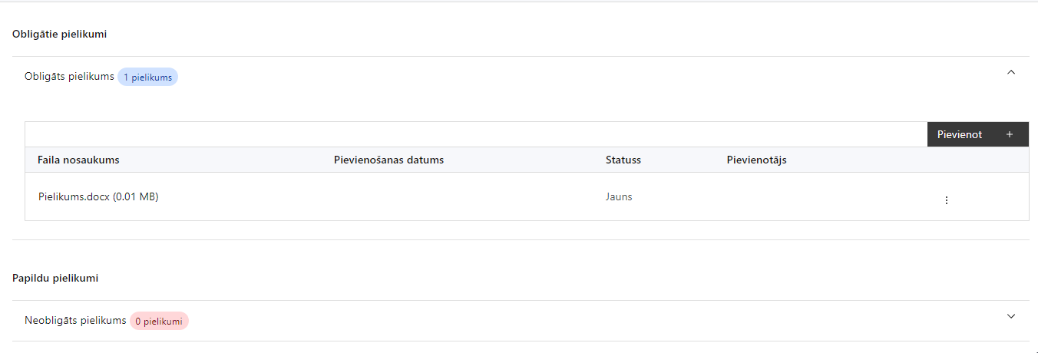

Pielikumi, kas jāpievieno:

Šajā sadaļā projekta iesniedzējs projekta iesniegumam pievieno šādus obligātos pielikumus:
- projekta iesnieguma sadaļā “Projekta budžeta kopsavilkums” norādīto izmaksu apmēru pamatojošos dokumentus (ja tādi ir), vai projekta budžetā iekļauto izmaksu aprēķina atšifrējumu, kas pamato projekta budžetā iekļauto izmaksu apmēru:
- projekta vadības un īstenošanas personāla atlīdzības izmaksu aprēķina skaidrojums.

- Izmaksu aprēķina skaidrojumā iekļauj informāciju:
- par projekta vadības un īstenošanas personāla izmaksās iekļautajiem izmaksu veidiem (atlīdzība, veselības apdrošināšana u.tml.) to apmēru un tā noteikšanu, noslodzi projektā, kā arī informāciju, kas liecina, ka projektā iekļautā atlīdzība atbilst projekta iesniedzēja iestādes atlīdzības sistēmā noteiktajai samaksai par līdzvērtīga darba veikšanu.

atsauksmes, kas sagatavotas uz atsauksmes sniedzēja veidlapas un apliecina projekta iesniedzēja pieredzi projektā plānoto atbalsta pasākumu sniegšanā projektā noteiktajām mērķa grupas personām (t.sk. apliecina atbalsta pasākumu ilgumu) vai atsauksmes par projekta iesniedzēja līdzšinējo darbību/ieguldījumu, sniedzot atbalsta pasākumus, kas nav plānoti projektā vai kas sniegti citas mērķa grupas personām.

Pielikumi, kas jāpievieno, ja attiecināms

Projekta iesniegumam pievieno papildu informāciju, kas nepieciešama projekta iesnieguma vērtēšanai, ja to nav iespējams integrēt projekta iesniegumā, piemēram:
- projekta iesnieguma sadaļu vai pielikumu tulkojums;
- u.c.

SADAĻA - APLIECINĀJUMI

Obligātie apliecinājumi

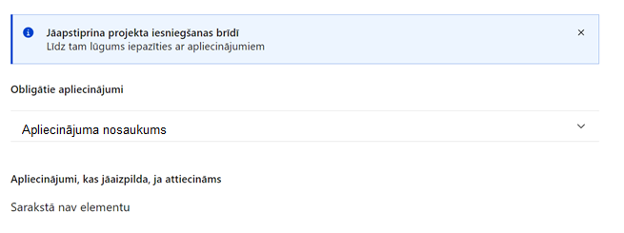

- Projekta iesniegšanas brīdī jāapstiprina visi obligātie apliecinājumi, tai skaitā:
- “Apliecinājums”;
- “Apliecinājums par projekta īstenošanas nosacījumu ievērošanu”.

Apliecinājums
Manis pārstāvētā projekta iesniedzēja un sadarbības partnera, ja tāds projektā ir paredzēts, vārdā apliecinu, ka:
- projekta iesniedzējs un tā sadarbības partneris, ja tāds projektā ir paredzēts, t. sk. projekta iesniedzēja un sadarbības partnera, ja tāds projektā ir paredzēts, valdes vai padomes loceklis vai prokūrists, vai persona, kura ir pilnvarota pārstāvēt projekta iesniedzēju vai sadarbības partneri ar filiāli saistītās darbībās, neatbilst nevienam no Eiropas Savienības fondu 2021.–2027. gada plānošanas perioda vadības likuma 22. panta pirmajā daļā minētajiem projektu iesniedzēju izslēgšanas noteikumiem (nav attiecināms uz tiešās vai pastarpinātās pārvaldes iestādēm, atvasinātām publiskām personām, citām valsts iestādēm);
- projekta iesniedzēja rīcībā ir pietiekami finanšu resursi projekta īstenošanas nodrošināšanai pienācīgā apjomā (nav attiecināms uz valsts budžeta iestādēm);
- projekta iesniegumā un tā pielikumos sniegtās ziņas atbilst patiesībai un projekta īstenošanai pieprasītais Eiropas Savienības fonda līdzfinansējums tiks izmantots saskaņā ar projekta iesniegumā noteikto;
- nav zināmu iemeslu, kādēļ šis projekts nevarētu tikt īstenots vai varētu tikt aizkavēta tā īstenošana, un apstiprinu, ka projektā noteiktās saistības iespējams veikt normatīvajos aktos par attiecīgās Eiropas Savienības fonda specifiskā atbalsta mērķa vai tā pasākuma īstenošanu noteiktajos termiņos;
- atbilstoši normatīvo aktu nosacījumiem projekts netiek un nav ticis finansēts/līdzfinansēts no citiem Eiropas Savienības finanšu avotiem vai citiem ārvalstu finanšu instrumentiem, kā arī valsts un pašvaldību budžeta līdzekļiem, un projekta ietvaros plānotās darbības nepārklājas ar darbībām, kas tiek finansētas citu Eiropas Savienības fondu specifisko atbalsta mērķu un citu ārvalstu finanšu instrumentu ietvaros, kā arī no valsts un pašvaldību budžeta līdzekļiem, un projekta iesnieguma apstiprināšanas gadījumā šis projekta iesniegums un tajā minētās plānotās darbības netiks iesniegtas finansēšanai/līdzfinansēšanai no citiem finanšu avotiem;
- projekta iesniegumam pievienotie dokumentu atvasinājumi, ja tādi ir pievienoti, atbilst manā rīcībā esošiem dokumentu oriģināliem;
- projekta iesniegumam pievienoto dokumentu tulkojumi, ja tādi ir pievienoti, ir pareizi;
- esmu iepazinies(-usies), ar attiecīgā Eiropas Savienības fonda specifiskā atbalsta mērķa, tā pasākuma vai atlases kārtas nosacījumiem un atlases nolikumā noteiktajām prasībām;
- piekrītu projekta iesniegumā norādīto datu apstrādei Kohēzijas politikas fondu vadības informācijas sistēmā un to nodošanai citām valsts informācijas sistēmām, institūcijām.

Apzinos, ka:

- projektu var neapstiprināt līdzfinansēšanai no Eiropas Savienības fonda, ja projekta iesniegums nav pilnībā un kvalitatīvi aizpildīts, normatīvajos aktos par attiecīgā Eiropas Savienības fonda specifiskā atbalsta mērķa, tā pasākuma vai atlases kārtas īstenošanu plānotais Eiropas Savienības fonda finansējums projekta apstiprināšanas brīdī ir izlietots vai citos projektu iesniegumu atlases nolikumā noteiktajos gadījumos;
- projekta izmaksu pieauguma gadījumā projekta iesniedzējs sedz visas izmaksas, kas var rasties izmaksu svārstību rezultātā;
- projekts būs jāīsteno saskaņā ar projekta iesniegumā paredzētajām darbībām un rezultāti jāuztur atbilstoši projekta iesniegumā minētajam;
- nepatiesas apliecinājumā sniegtās informācijas gadījumā normatīvajos aktos noteiktās sankcijas var tikt uzsāktas gan pret mani, gan arī pret manis pārstāvēto juridisko personu – projekta iesniedzēju.

Apliecinājums par projekta īstenošanas nosacījumu ievērošanu
Manis pārstāvētā projekta iesniedzēja vārdā apliecinu, ka:

- projekta ietvaros netiek plānots atbalsts tādām atbalstāmām darbībām, kurām atbalsts atbilstoši Komercdarbības atbalsta kontroles likuma 5. pantam būtu kvalificējams kā komercdarbības atbalsts;
- gadījumā, ja vienlaikus tiks īstenotas projekta atbalstāmās darbības un veikta saimnieciskā darbība, kurai saskaņā ar Komercdarbības atbalsta kontroles likumu būtu jāpiemēro komercdarbības atbalsta nosacījumi, tiks nodrošināta šo darbību nodalīšana.

Apliecinājumi, kas jāaizpilda, ja attiecināms
Šajā pasākumā nav paredzēti apliecinājumi, kas jāaizpilda, ja attiecināms

Eiropas Komisijas 2014. gada 17. jūnija Regula (ES) Nr. 651/2014, ar ko noteiktas atbalsta kategorijas atzīst par saderīgām ar iekšējo tirgu, piemērojot Līguma 107. un 108. pantu
Saskaņā ar Ministru kabineta 2023. gada 25. aprīļa noteikumiem Nr.205 “Valsts budžeta līdzekļu plānošanas kārtība Eiropas Savienības fondu projektu īstenošanai un maksājumu veikšanai 2021.–2027. gada plānošanas periodā”
Eiropas Parlamenta un Padomes 2021. gada 24. jūnija Regula (ES) 2021/1060, ar ko paredz kopīgus noteikumus par Eiropas Reģionālās attīstības fondu, Eiropas Sociālo fondu Plus, Kohēzijas fondu, Taisnīgas pārkārtošanās fondu un Eiropas Jūrlietu, zvejniecības un akvakultūras fondu un finanšu noteikumus attiecībā uz tiem un uz Patvēruma, migrācijas un integrācijas fondu, Iekšējās drošības fondu un Finansiāla atbalsta instrumentu robežu pārvaldībai un vīzu politikai
Horizontālais princips “Vienlīdzība, iekļaušana, nediskriminācija un pamattiesību ievērošana”
Tīmekļa vietnē un/vai sociālo mediju vietnē, kur publicē informāciju par projekta īstenošanu
Eiropas Parlamenta un Padomes 2021. gada 24. jūnija regula (ES) 2021/1060, ar ko paredz kopīgus noteikumus par Eiropas Reģionālās attīstības fondu, Eiropas Sociālo fondu Plus, Kohēzijas fondu, Taisnīgas pārkārtošanās fondu un Eiropas Jūrlietu, zvejniecības un akvakultūras fondu un finanšu noteikumus attiecībā uz tiem un uz Patvēruma, migrācijas un integrācijas fondu, Iekšējās drošības fondu un Finansiāla atbalsta instrumentu robežu pārvaldībai un vīzu politikai

